OBNOVA
V zvezek napiši naslov in prepiši pravopisni opomnik.
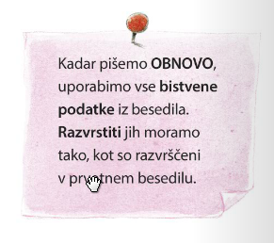

V SDZ na strani 91 ponovno preberi opis z naslovom Moja prijateljica Vida Šterk.
Vsak odstavek na kratko obnovi. Poglej si primer.

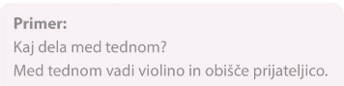

V zvezek prepiši zgornji primer, prav tako prepiši spodnja tri vprašanja in nanje kratko odgovori.
